ДИФФЕРЕНЦИАЛЬНЫЕ УРАВНЕНИЯ
Составитель ст. преподаватель Аливердиева Э.И.
1. Найти область абсолютной и условной сходимости степенного ряда
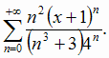
2. Разложить в ряд Фурье на (-3,3) функцию
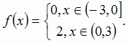
3. Построить графики и суммы полученного ряда Найти .
4. Восстановить аналитическую функцию по известной мнимой части и значению
5. Найти все значения корня и изобразить их на чертеже.
6. Сформулировать и доказать признаки Коши и Даламбера сходимости рядов с положительными членами. Исследовать на сходимость ряд
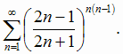
7. Сформулировать свойства равномерно сходящихся рядов. Доказать теорему о непрерывности суммы равномерно сходящегося ряда. Доказать, что функция
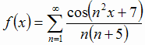
непрерывна на всей числовой прямой.
8. Сформулировать теоремы о равномерной сходимости и сходимости в среднем тригонометрического ряда Фурье. Разложить в ряд Фурье по косинусам на [0,2]
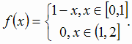
9. Построить графики и суммы полученного ряда Указать характер сходимости полученного ряда.
10. Сформулировать и доказать теорему об интегральной формуле Коши. Вычислить
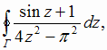
где Г 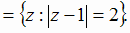
11. Решить задачу Коши:

12. Решить задачу Коши: 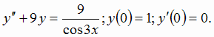
_______________________________________________
1. Найти область абсолютной и условной сходимости степенного ряда
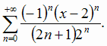
2. Разложить в ряд Фурье по косинусам на [0,3] функцию . Построить графики и суммы полученного ряда Найти .
3. На комплексной плоскости начертить область, заданную неравенствами:
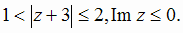
4. Дать определение аналитической в области D функции комплексной переменной. Вывести условия Коши-Римана. Исследовать на аналитичность в области определения функцию
.
5. Дать определение интеграла от ФКП. Сформулировать основные свойства интегралов от ФКП. Вычислить интеграл
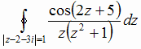
(обосновав результат).
6. Сформулировать и доказать признак Лейбница сходимости знакочередующегося ряда. Какими свойствами обладает остаток ряда Лейбница? Исследовать на абсолютную и условную сходимость ряд
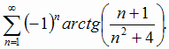
7. Сформулировать и доказать теорему о почленном дифференцировании функционального ряда. Найти сумму ряда
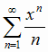
8. Дать определение ряда Фурье по ортогональной системе функций. Привести пример ортогональной на [a,b] системы. Разложить в ряд Фурье на [1,5] функцию
9. Построить графики и суммы полученного ряда Указать характер сходимости полученного ряда.
10. Решить задачу Коши: 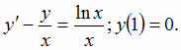

11. Решить задачу Коши: 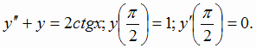

1. Исследовать на сходимость ряд
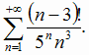
2. Разложить в ряд Фурье по косинусам на [0,2] функцию . Построить графики и суммы полученного ряда Найти .
3. Восстановить аналитическую функцию по известной действительной части и значению
4. Найти все значения корня и изобразить их на чертеже.
5. Сформулировать и доказать интегральный признак сходимости числового ряда. Исследовать на сходимость в зависимости от параметра ряд
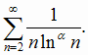
6.Сформулировать и доказать теорему Абеля. Найти область абсолютной и условной сходимости степенного ряда
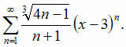
7. Доказать теорему о единственности разложения функции в степенной ряд. Разложить в ряд Тейлора по степеням x функцию
и указать область сходимости полученного ряда.
8.Дать определение сходимости в среднем и равномерной сходимости последовательности функций. Сформулировать теоремы о равномерной сходимости и сходимости в среднем тригонометрического ряда Фурье функции . Разложить в ряд Фурье на [-2,2]. Построить графики и суммы полученного ряда Указать характер сходимости полученного ряда.

9. Решить задачу Коши: 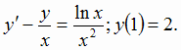

10. Решить задачу Коши: 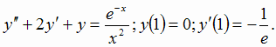

_______________________________________
1. Исследовать на сходимость ряд
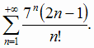
2. Разложить в ряд Фурье на [-π,π] функцию
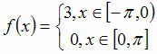
3. Построить графики и суммы полученного ряда Найти .
4.На комплексной плоскости начертить область, заданную неравенствами:
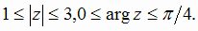
5. Исследовать на аналитичность в области определения функцию
6. Сформулировать теорему о поточечной сходимости тригонометрического ряда Фурье на [-π,π]. Разложить в ряд Фурье на [0,4] по синусам
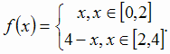
7. Построить графики и суммы полученного ряда
8. Дать определение абсолютной и условной сходимости знакопеременного числового ряда. Сформулировать и доказать признак Лейбница сходимости знакочередующегося ряда. Исследовать на сходимость ряд
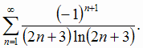
9. Сформулировать и доказать теорему Абеля. Райти область абсолютной и условной сходимости степенного ряда
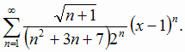
10. Сформулировать и доказать необходимое и достаточное условие разложения функции в ряд Тейлора. Разложить в ряд Тейлора по степеням x функцию
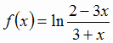
и указать область сходимости полученного ряда.

11.Решить задачу Коши: 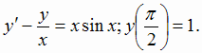

12. Решить задачу Коши: 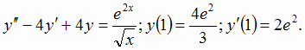

____________________________________________________
1.Найти область абсолютной и условной сходимости степенного ряда
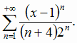
2. Разложить в ряд Фурье на [-π,π] функцию
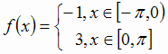
3. Построить графики и суммы полученного ряда Найти .
4. Исследовать на аналитичность в области определения функцию
5. Найти все значения и изобразить их на чертеже.
6.Дать определение сходимости числового ряда. Сформулировать критерий Коши сходимости числового ряда, доказать необходимое условие сходимости. Исследовать на сходимость ряд
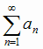,
если:
1) 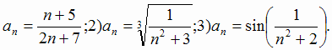
Ответ обосновать.
7. Доказать, что кусочно-непрерывная на [0,l] функция может быть разложена в ряд Фурье на этом отрезке только по синусам или только по косинусам. Разложить в ряд Фурье по синусам на [0,2] функцию Построить графики и суммы полученного ряда Указать характер сходимости полученного ряда.
8.Сформулировать и доказать интегральную теорему Коши. Вычислить
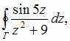
где Г: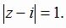
9. Дать определение поточечной и равномерной сходимости функционального ряда. Сформулировать и доказать признак Вейерштрасса о равномерной сходимости. Применяя признак Вейерштрасса, доказать, что ряд
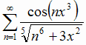
сходится равномерно на всей числовой прямой.

10. Решить задачу Коши: 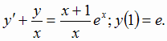

11. Решить задачу Коши: 